Лабораторная работа №7

Математические основы защиты информации и информационной безопасности

Николаев Дмитрий Иванович, НПМмд-02-24

Содержание

# 1 Цель работы

Изучить работу алгоритмов дискретного логарифмирования в конечном поле — $ρ$-метод Полларда для дискретного логарифмирования, а также реализовать его программно.

# 2 Теоретическое введение

## 2.1 Дискретное логарифмирование в конечном поле

Задача дискретного логарифмирования, как и задача разложения на множители, применяется во многих алгоритмах криптографии с открытым ключом. Предложенная в 1976 году У. Диффи и М. Хеллманом для установления сеансового ключа, эта задача послужила основой для создания протоколов шифрования и цифровой подписи, доказательств с нулевым разглашением и других криптографических протоколов.

Пусть над некоторым множеством $Ω$ произвольной природы определены операции сложения «+» и умножения « $⋅$». Множество $Ω$ называется *кольцом*, если выполняются следующие условия:

1. Сложение коммутативно: $a+b=b+a$ для любых $a,b∈Ω$;
2. Сложение ассоциативно: $\left(a+b\right)+c=a+\left(b+c\right)$ для любых $a,b,c∈Ω$;
3. Существует нулевой элемент $0∈Ω$, такой, что $a+0=a$ для любого $a∈Ω$;
4. Для каждого элемента $a∈Ω$ существует противоположный элемент $−a∈Ω$, такой, что $\left(−a\right)+a=0$;
5. Умножение дистрибутивно относительно сложения:

$$a⋅\left(b+c\right)=a⋅b+a⋅c, \left(a+b\right)⋅c=a⋅c+b⋅c,$$

для любых $a,b,c∈Ω$.

Если в кольце $Ω$ умножение коммутативно: $a⋅b=b⋅a$ для любых $a,b∈Ω$, то кольцо называется *коммутативным*.

Если в кольце $Ω$ умножение ассоциативно: $\left(a⋅b\right)⋅c=a⋅\left(b⋅c\right)$ для любых $a,b,c∈Ω$, то кольцо называется *ассоциативным*.

Если в кольце $Ω$ существует единичный элемент $e$ такой, что $a⋅e=e⋅a=a$ для любого $a∈Ω$, то кольцо называется кольцом с единицей (или *унитарным*).

Если в ассоциативном, коммутативном кольце $Ω$ с единицей (АКУ-кольце) для каждого ненулевого элемента $a$ существует обратный элемент $a^{−1}∈Ω$, такой, что $a^{−1}⋅a=a⋅a^{−1}=e$, то кольцо называется *полем*.

Пусть $m∈N$, $m>1$. Целые числа $a$ и $b$ называются *сравнимыми по модулю $m$*  (обозначается $a≡b mod m$), если разность $a−b$ делится на $m$. Некоторые свойства отношения сравнимости:

1. *Рефлексивность*: $a≡a mod m$.
2. *Симметричность*: если $a≡b mod m$, то $b=a mod m$.
3. *Транзитивность*: если $a≡b mod m$ и $b=c mod m$, то $a=c mod m$.

Отношение, обладающее свойством рефлексивности, симметричности и транзитивности, называется отношением *эквивалентности*. Отношение сравнимости является отношением эквивалентности на множестве $Z$ целых чисел.

Отношение эквивалентности разбивает множество, на котором оно определено, на *классы эквивалентности*. Любые два класса эквивалентности либо не пересекаются, либо совпадают.

Классы эквивалентности, определяемые отношением сравнимости, называются *классами вычетов по модулю $m$* . Класс вычетов, содержащий число $a$, обозначается $a mod m$ или $\overline{a}$ и представляет собой множество чисел вида $a+km$, где $k∈Z$; число $a$ называется представителем этого класса вычетов.

Множество классов вычетов по модулю $m$ обозначается $Z/mZ$, состоит ровно из $m$ элементов и относительно операций сложения и умножения является *кольцом классов вычетов* по модулю $m$.

Пример. Если $m=2$, то $Z/2Z=\{0 mod 2,1 mod 2\}$, где $0 mod 2=2Z$- множество всех четных чисел, $1 mod 2=2Z+1$- множество всех нечетных чисел.

Обозначим $F_{p}=Z/pZ$, где $p$- простое целое число, и назовем конечным полем из $p$ элементов. Задача дискретного логарифмирования в конечном поле $F_{p}$ формулируется так: для данных целых чисел $a$ и $b$, $a>1$, $b<p$, найти логарифм - такое целое число $x$, что $a^{x}≡b mod p$ (если такое число существует). По аналогии с вещественными числами используется обозначение $x=\log_{a}b$.

Безопасность соответствующих криптосистем основана на том, что, зная числа $a,x,p$, вычислить $a^{x} mod p$ легко, а решить задачу дискретного логарифмирования трудно. Рассмотрим $ρ$-Метод Полларда, который можно применить и для задач дискретного логарифмирования. При этом случайное отображение $f$ должно обладать не только сжимающими свойствами, но и вычислимостью логарифма (логарифм числа $f\left(c\right)$ можно выразить через неизвестный логарифм $x$ и $\log_{a}f\left(c\right)$). Для дискретного логарифмирования в качестве случайного отображения $f$ чаще всего используются ветвящиеся отображения, например:

$$f\left(c\right)=\left\{\begin{matrix}ac, & \text{при }c<\frac{p}{2}, \\ bc, & \text{при }c≥\frac{p}{2}.\end{matrix}\right.$$

При $c<\frac{p}{2}$ имеем $\log_{a}f\left(c\right)=\log_{a}c+1$, а при $c≥\frac{p}{2}$ имеем $\log_{a}f\left(c\right)=\log_{a}c+x$

## 2.2 Алгоритм, реализующий $ρ$-Метод Полларда для задач дискретного логарифмирования

**Вход**. Простое число $p$, число $a$ порядка $r$ по модулю $p$, целое число $b$, $1<b<p$; отображение $f$, обладающее сжимающими свойствами и сохраняющее вычислимость логарифма.

**Выход**. Показатель $x$, для которого $a^{x}=b mod p$, если такой показатель существует.

1. Выбрать произвольные целые числа $u,v$ и положить $c←a^{u}b^{v} mod p$, $d←c$.
2. Выполнять $c←f\left(c\right) mod p$, $d←f\left(f\left(d\right)\right) mod p$, вычисляя при этом логарифмы для $c$ и $d$ как линейные функции от $x$ по модулю $r$, до получения равенства $c≡d mod p$.
3. Приравняв логарифмы для $c$ и $d$, вычислить логарифм $x$ решением сравнения по модулю $r$. Результат: $x$ или “Решений нет”.

### 2.2.1 Пример

Решим задачу дискретного логарифмирования ${10}^{x}=64 mod 107$, используя $ρ$-Метод Полларда. Порядок числа 10 по модулю 107 равен 53.

Выберем отображение $f\left(c\right)≡{10}^{c} mod 107$ при $c<53$, $f\left(c\right)≡{64}^{c} mod 107$ при $c≥53$. Пусть $u=2$, $v=2$. Результаты вычислений запишем в таблицу:

Приравниваем логарифмы, полученные на 11-м шаге: $7+8x=13+13x mod 53$. Решая сравнение первой степени, получаем: $x=20 mod 53$.

Проверка: ${10}^{20}=64 mod 107$.

# 3 Выполнение лабораторной работы

Действуя согласно [1], реализуем все описанные алгоритмы на языке Julia.

Сначала реализуем несколько функций (Рис.[??]): функцию, обладающую сжимающими свойствами; функцию по нахождению порядка числа в конечном поле, и функцию модульного экспоненциирования. Далее реализуем функцию $ρ$-метода Полларда для нахождения дискретного логарифма (Рис.[??]). После чего найдём дискретный логарифм для двух случаев: ${10}^{64}=x mod 107$, $2^{22}=x mod 29$ (Рис.[??]); в результате чего получим следующий вывод, представленный на Рис.[??].

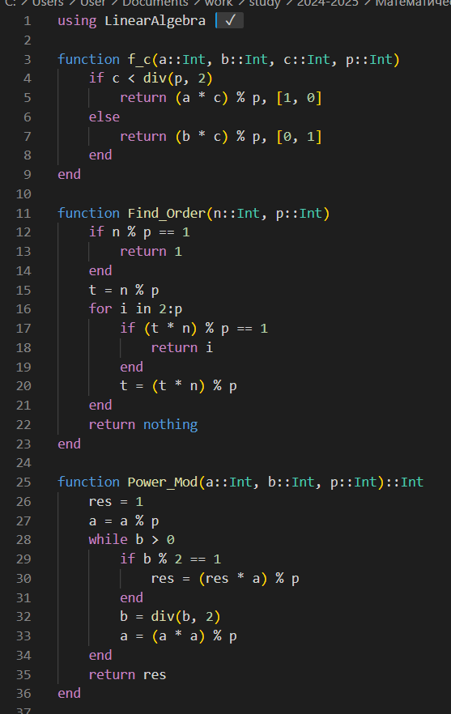

Код вспомогательных функций на Julia

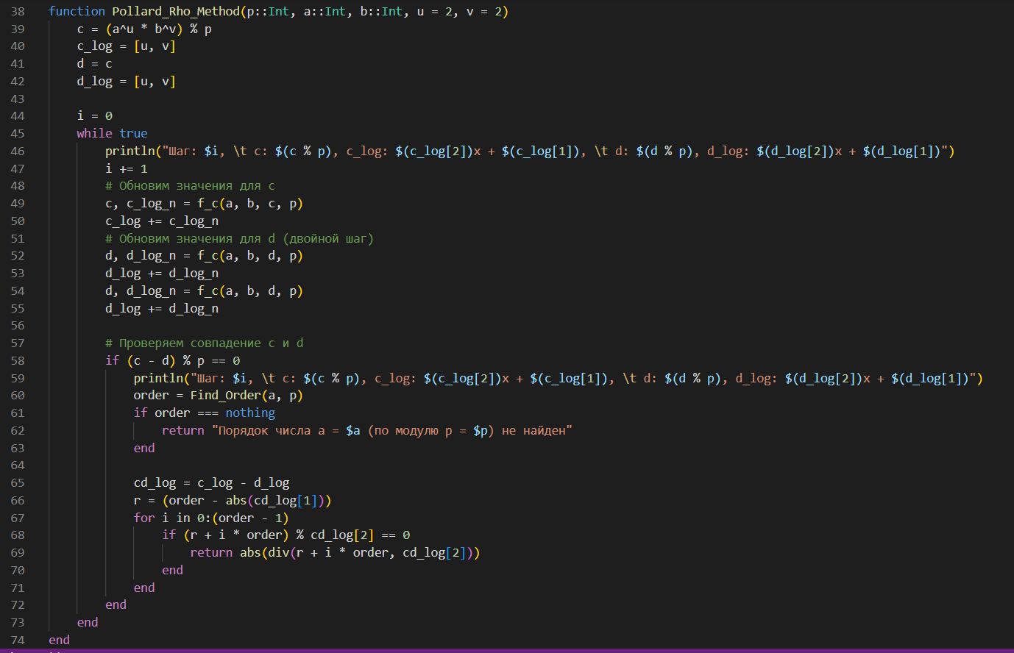

Код алгоритма $ρ$-Метода Полларда для дискретного логарифмирования на Julia

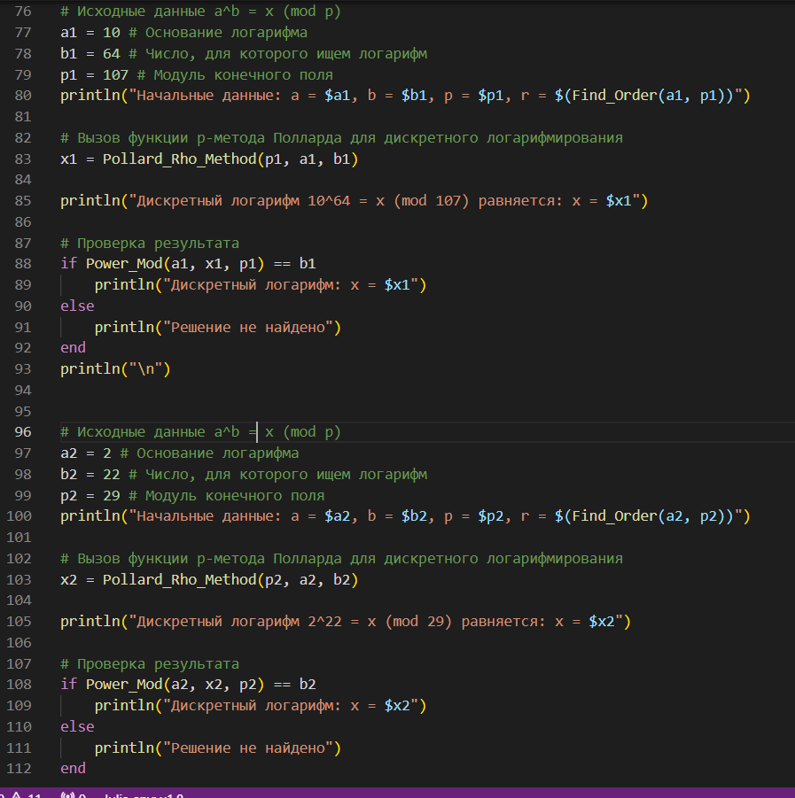

Начальные данные для нахождения дискретного логарифма на Julia

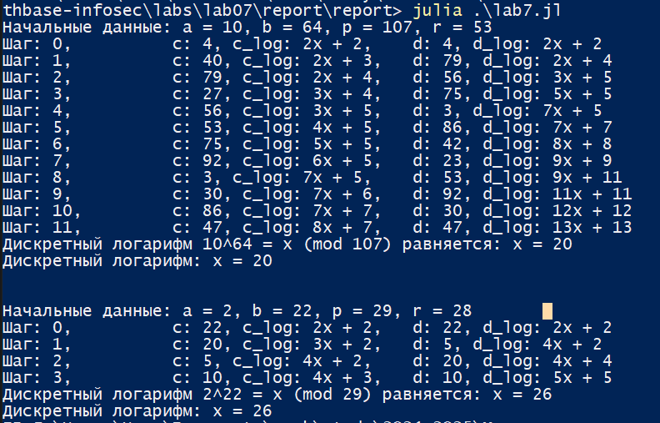

Результат выполнения кода по решению задачи дискретного логарифмирования на Julia

# 4 Выводы

В ходе выполнения лабораторной работы я изучил работу алгоритмов дискретного логарифмирования в конечном поле — $ρ$-метода Полларда для дискретного логарифмирования, а также реализовал его программно.

# Список литературы

1. Лабораторная работа № 7. Дискретное логарифмирование в конечном поле [Электронный ресурс]. Саратовский государственный университет имени Н.Г. Чернышевского, 2024.